В Московском метро появятся скамейки для зарядки гаджетов
07.06.2016
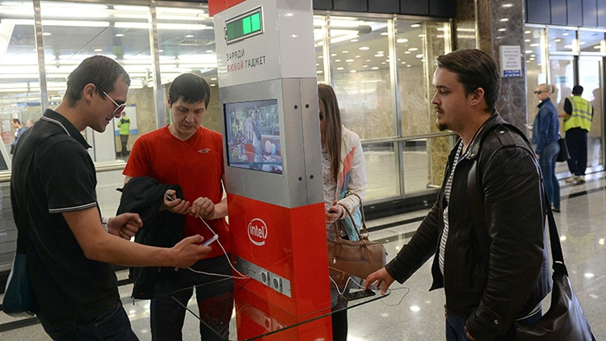

Первый заместитель руководителя Департамента транспорта Москвы Гамид Булатов сообщил сегодня журналистам о том, что в Московском метро появятся скамейки со встроенными зарядными устройствами для электроники - планшетных компьютеров, мобильных телефонов и других гаджетов.
«Совершенно точно могу сказать, что они появятся в отремонтированных и новых вестибюлях станций. Например, на станциях «Митино», «Строгино», «Новокосино», «Котельники», - подчеркнул Гамид Булатов. – Я хочу также отметить, что гаджеты можно будет зарядить и непосредственно в вагонах столичного метро. Там будут установлены USB-розетки. Все разъемы не представят никакой угрозы для пассажиры ввиду того, что там будет слабое напряжение.
По словам заместителя руководителя столичного Департамента транспорта Гамида Булатова, скамейки с подзарядкой гаджетов разместят и на станции метро «Цветной бульвар».

Адрес страницы: http://v-izm.mos.ru/presscenter/news/detail/3095243.html
Управа района Восточное Измайлово города Москвы

